№ |  | Проведенные мероприятия
1 | Управление образования Кулинского муниципального района | С целью формирования интереса учащихся к изучению и сохранению родных языков, воспитания уважения к культуре и традициям своего народа, формирования навыков межкультурного диалога и толерантности через изучение языков 10 февраля 2021г. в Управление образования Кулинского муниципального района прошел муниципальный этап конкурса чтецов дагестанских авторов на родных языках. В конкурсе приняли участие 8 обучающихся 11 классов из 6 общеобразовательных учреждений района.  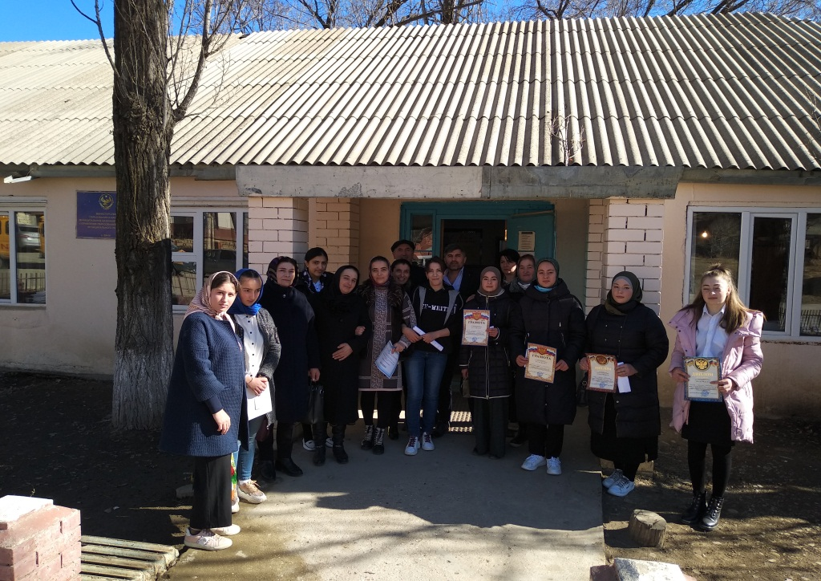  Победителем конкурса стала ученица 11 класса МКОУ «Хосрехская СОШ» - Алиева К.И. (учитель Каркаева Д.М.).  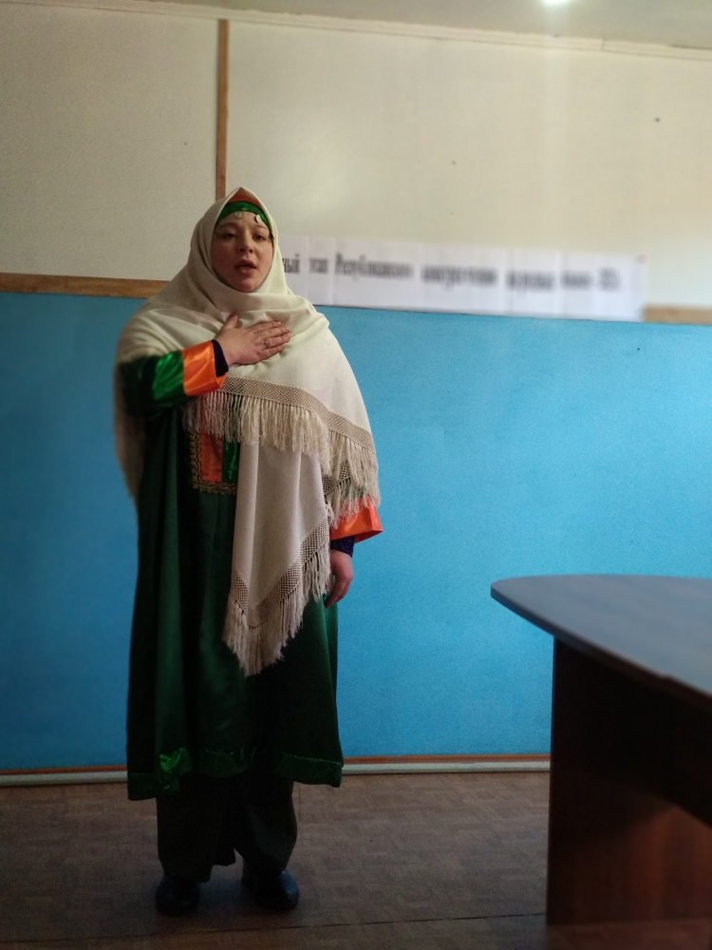  Второе призовое место занял ученик 11 класса МКОУ «Каялинская СОШ-сад» - Сутаева Г.Р., (учитель Шалласуева Л.Р.).  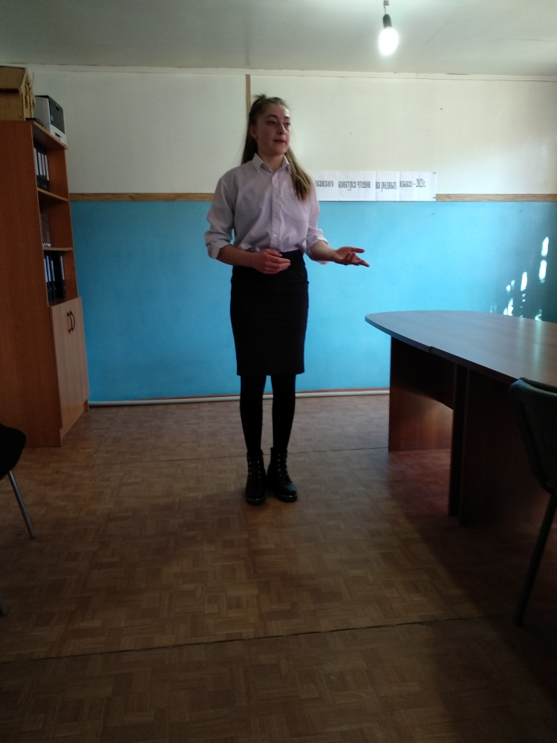  третье призовое место занял ученик 11 класса МКОУ «Вихлинская СОШ» - Магомедова М.М. (учитель Амиралиева Г.А..)  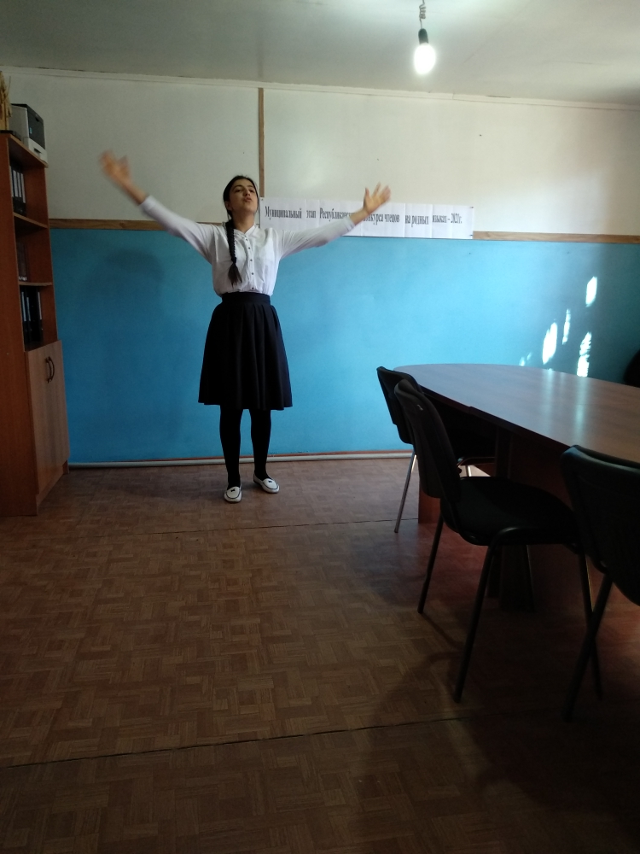  остальным участникам конкурса вручили грамоты за участие в конкурсе  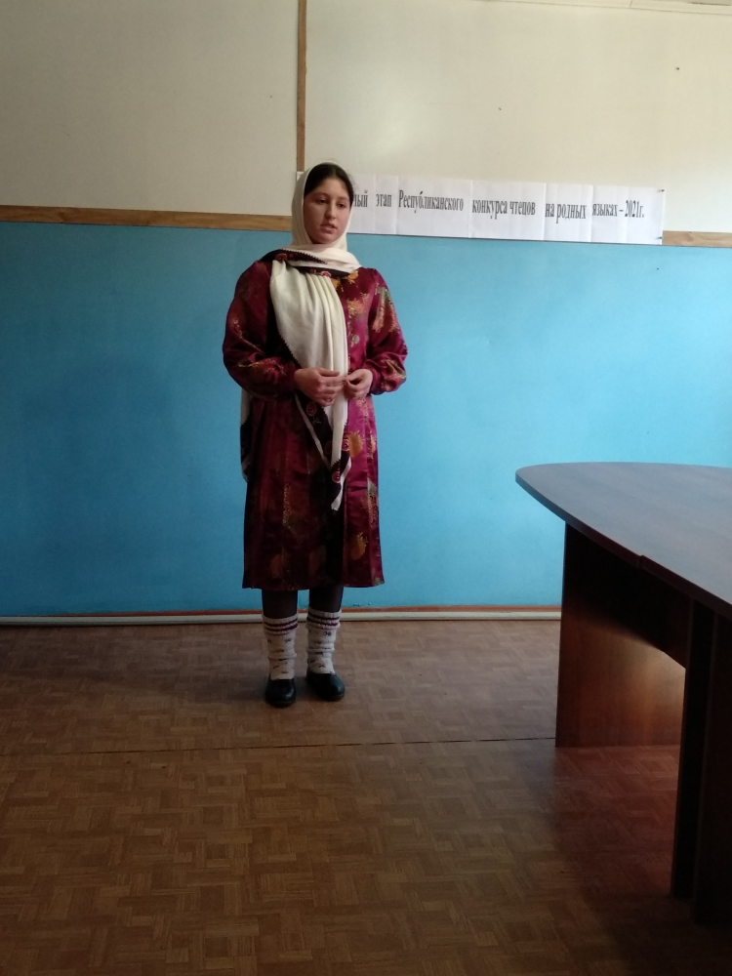  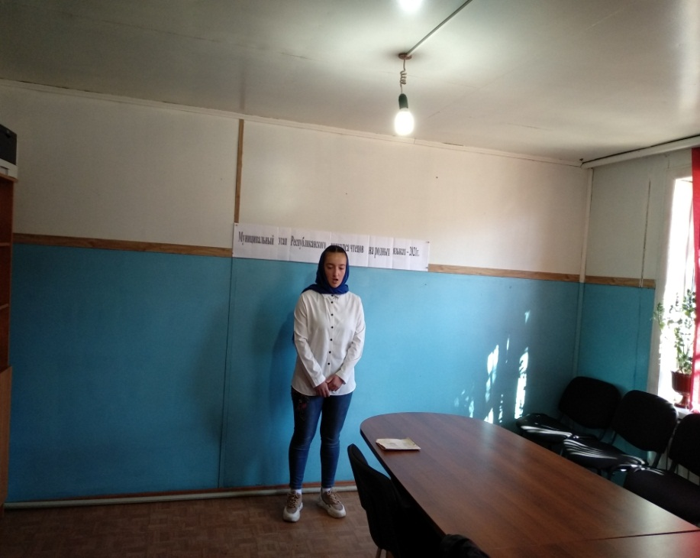  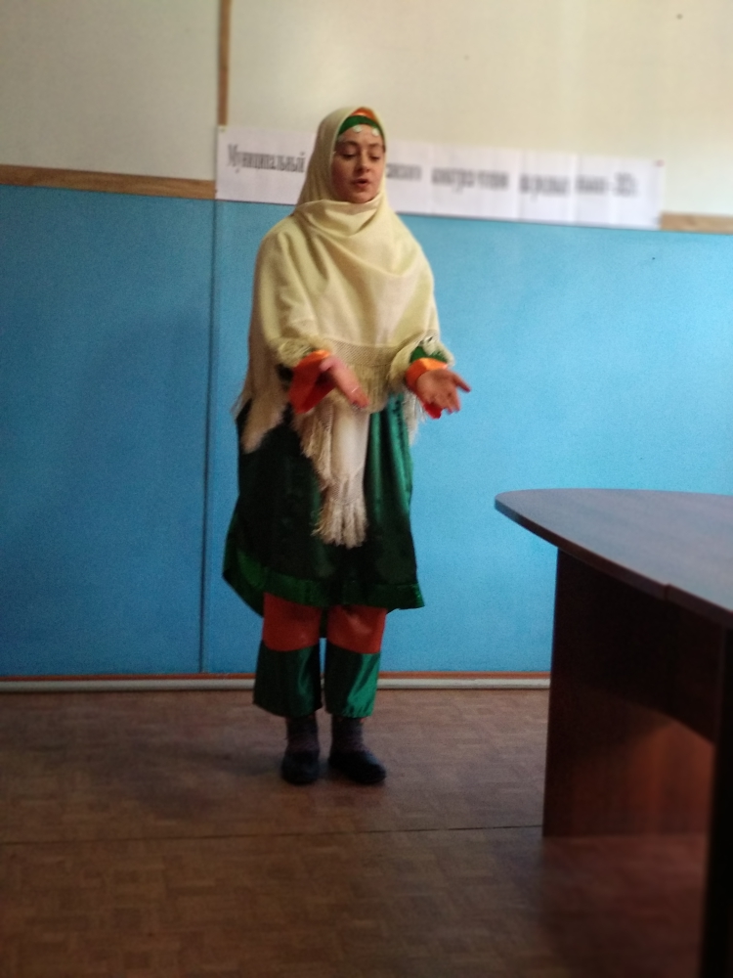  Конкурс прошел на высоком организационном уровне, выпускниками были подобраны очень интересные произведения дагестанских авторов.
1. | Общеобразовательное учреждение | Проведенные мероприятия
 | МКОУ «Канинская ООШ» | В МКОУ "Канинская ООШ" проведена неделя лакского языка и литературы. Организатором недели был учитель родного языка и литературы Магомедов Р.А. В ходе недели обсуждался вопрос сохранения и развития языков народов Республики Дагестан и современное состояние и перспективы. Проведены диспуты, викторины, конкурсы на литературные темы, организован конкурс лучшего чтеца стихотворении на лакском языке, где учащиеся принимали активное участие. Был также организован конкурс "Мир загадок и головоломок", проведено познавательно-развлекательное мероприятие по грамматике лакского языка. Организован конкурс на лучшее сочинение "Мой любимый родной язык". Неделя прошла на должном уровне  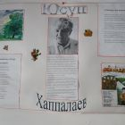
2. | МКОУ «Сумбатлинская ООШ» | В МКОУ «Сумбатлинская ООШ» прошли следующие мероприятия: Декада родного языка.  1.Алилова Ж.А., учитель начальных классов, провела урок для 3 класса «Международный день родного языка». Урок прошел очень хорошо, интересно и поучительно. Ученик показал свои знания родного языка.  2.Пирмагомедова С.Г., учитель родного языка и литературы, провела внеклассное мероприятие для 5-9 классов «Мой родной язык – лакский!» Учащиеся с удовольствием приняли участие в мероприятии. В ходе мероприятия ребята узнали об истории возникновения праздника родного языка и о том, что в мире существует очень много языков и некоторые их них находятся на грани исчезновения.  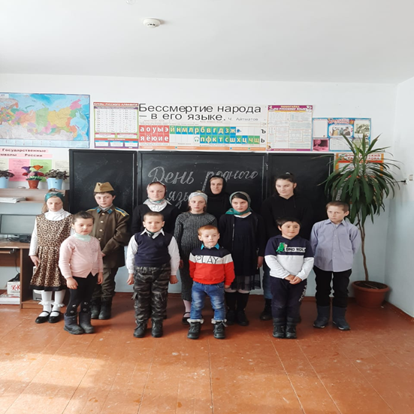
3. | МКОУ «Цущарская ООШ» | В МКОУ «Цущарская ООШ» Нуратинова Н.М учитель начальных классов, провела классный час «Международный день родного языка» Чтение любимых стихов на родном языке.  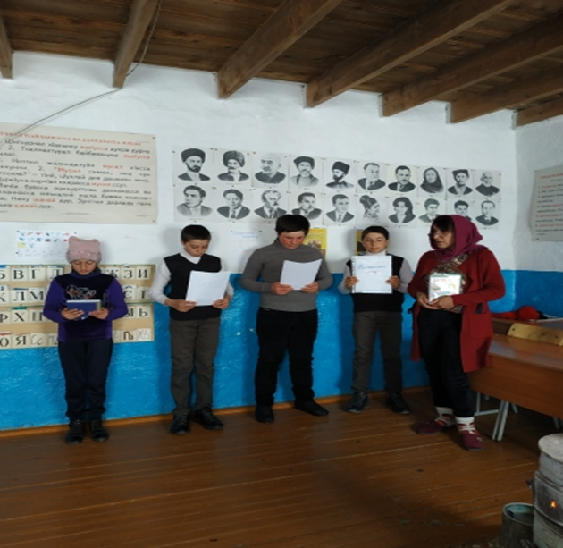  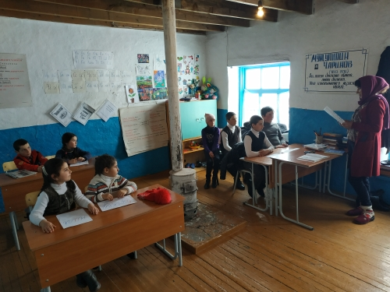
4. | МКОУ «Каялинская СОШ-сад» | В МКОУ Каялинская СОШ-сад провели следующие мероприятия  15-19 февраль - Тематические классные часы, посвященные Международному дню родного языка.  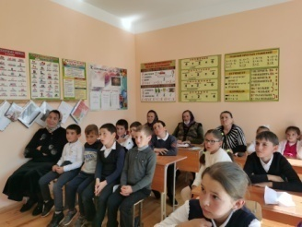  17 февраль - Открытый урок по родному языку  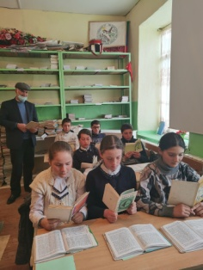  20 февраль - Оформление тематического стенда, посвященного  Международному Дню родного языка  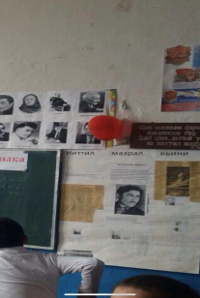  С 15 по 20 февраля Радиоэфиры чтения стихов и исполнение песен  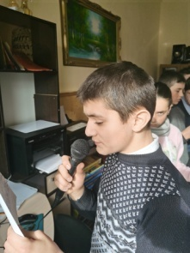  До 10 февраля провели Флешмоб среди учащихся ,педагогов, родителей, государственных муниципальных служащих «Чтение любимых стихов на родном языке» с последующим освещением в социальных сетях.  https://youtu.be/P7W-WccnAXY
5. | МКОУ «Хосрехская СОШ» | Согласно плану мероприятий посвященный Международного Дня родного языка в МКОУ «Хосрехской СОШ им. Ахмедова Т.А.» с 16.02 по 22.02.2021  были проведены классные часы, оформление стендов и уголков, флешмоб среди учащихся, общешкольное мероприятие «Мой язык мое богатство»  видеоматериалы можно посмотреть по ссылке https://www.youtube.com/watch?v=agPt6QE4iEA  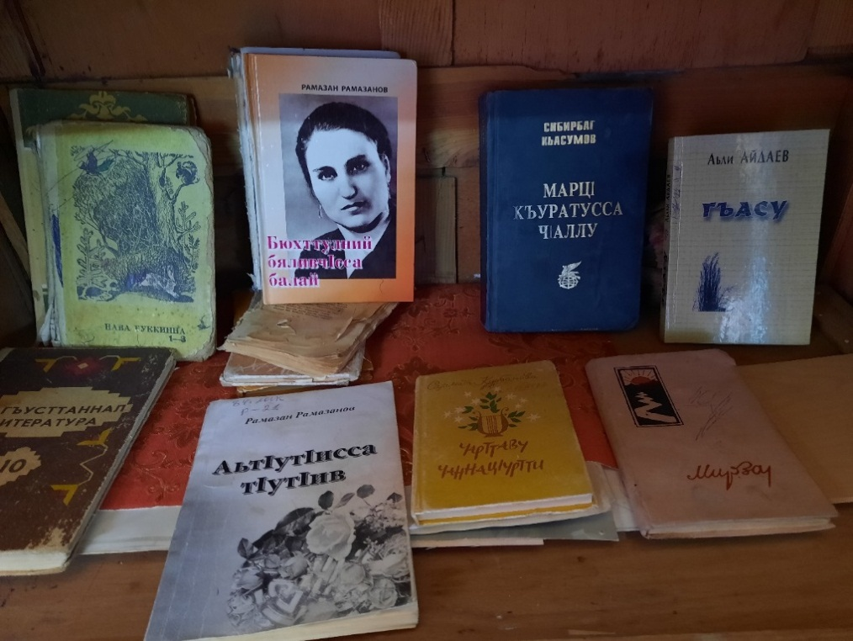  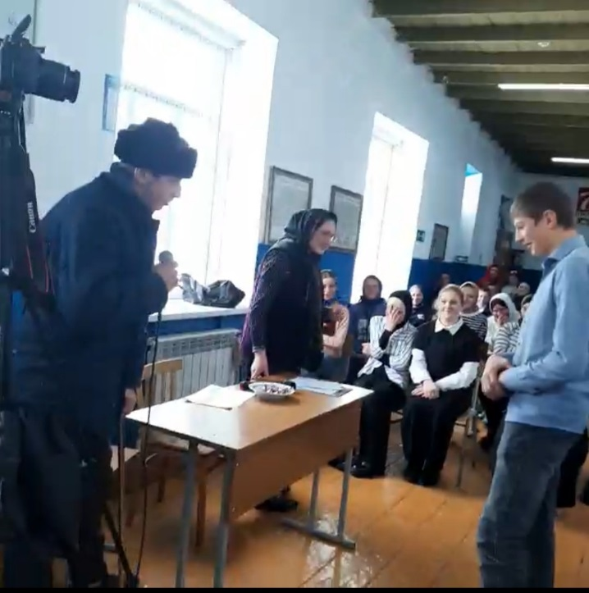  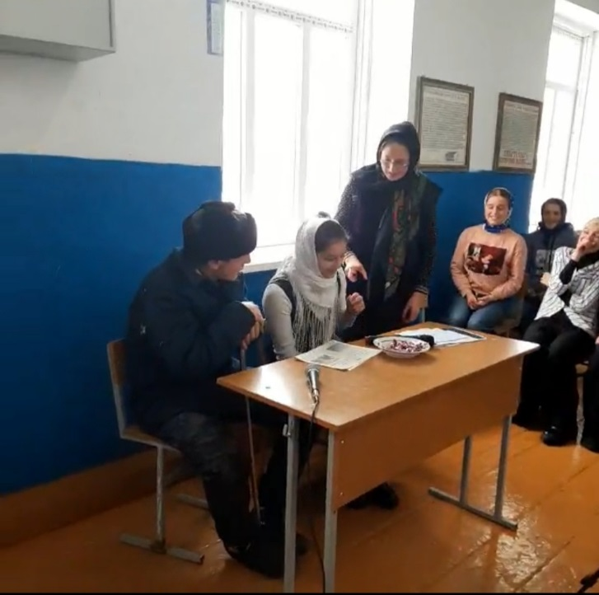  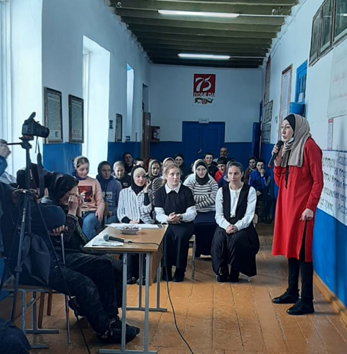  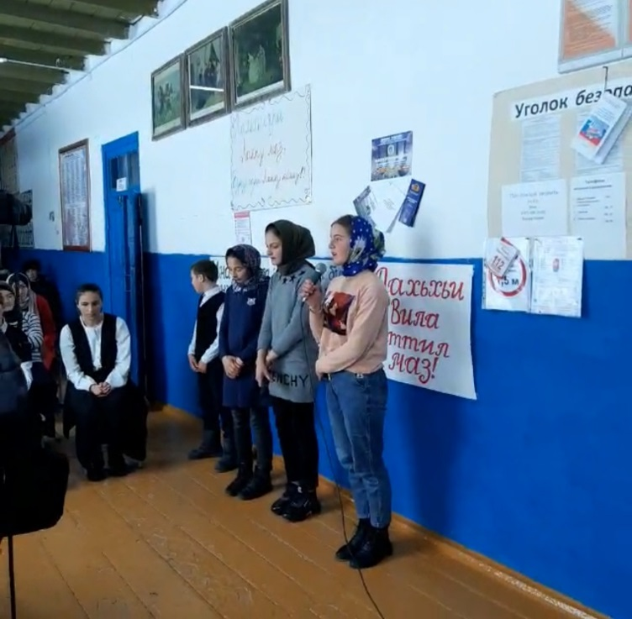
6. | МКОУ «Хайхинская ООШ-сад» | Мероприятия, проведенные ко Дню родного языка  в 2021 году в МКОУ «Хайхинская ООШ – сад»
  Наименование мероприятий | Дата  проведения | Ссылки проведенных мероприятий
  Открытие недели, посвященная Международному дню родного языка. | 15.02 | https://khayk.dagestanschool.ru/site/pub?id=629
  Оформление стенда ко дню родного языка «Лакку билаят» | 16.02 | https://khayk.dagestanschool.ru/site/pub?id=633
  Тотальный диктант « Лахьхьияра ниттил маз» | 19.02 | https://khayk.dagestanschool.ru/site/pub?id=638
  Выставка книг | 15.02 | https://khayk.dagestanschool.ru/site/pub?id=641
  Конкурс считалок на лакском языке | 19.02 | https://khayk.dagestanschool.ru/site/pub?id=637
  Лакские национальные игры | 18.02 | https://khayk.dagestanschool.ru/site/pub?id=642
  Выставка национальной утвари «Культура и быт наших предков» | 20.02 | https://khayk.dagestanschool.ru/site/pub?id=673
  Просмотр мультфильмов с учащимися нач.классов на лакском языке | 17.02 | https://khayk.dagestanschool.ru/site/pub?id=647
  Конкурс чтецов на лакском языке | 19.02 | https://khayk.dagestanschool.ru/site/pub?id=674
  Закрытие недели  Флешмоб | 20.02  24.02 | https://khayk.dagestanschool.ru/site/pub?id=645  https://khayk.dagestanschool.ru/?section_id=69
7. | МКОУ «Вихлинская СОШ»
  Мероприятия | Классы | Ответственные | Дата
  Общешкольная линейка посвященная Международному дню родного языка. | 1-11 кл. | Замдир по ВР. | 19.02  2021
  Классные часы . Родной язык дорог каждому. | 5-11 кл. | Классные руководители | 19-24  02.2021
  Оформление тематических стендов | 1-4 кл | Учителя нач. кл. | 22 02.  2021.
  Конкурс сочинения .Мой родной язык. | 5-11кл | Учителя предметники. | 20.02.  2021.
  Викторина .Знаток родного языка. | 5-8кл | Учителя предметники. | 24.02.  2021
  Круглый стол. Гордость народа наш язык. | 9-11кл | Учителя предметники | 24.02.  2021

План мероприятий по проведению муниципального этапа Международного дня родного языка в Кулинском муниципальном районе полностью выполнен.

